**РОСЖЕЛДОР**

**Федеральное государственное бюджетное**

**образовательное учреждение высшего образования**

**"Ростовский государственный университетпутей сообщения"**

**ФГБОУ ВО РГУПС**

**Филиал РГУПС в г. Воронеж**

Кафедра ”Социально-гуманитарные, естественно-научные и общепрофессиональные дисциплины”

Н.И. Климентов

**РАСЧЕТНО - ГРАФИЧЕСКАЯ РАБОТА**

**по дисциплине**

**ТЕОРЕТИЧЕСКИЕ ОСНОВЫ ЭЛЕКТРОТЕХНИКИ**

**Задание с методическими указаниями**

для студентов II курса

специальности 23.05.05 «Системы обеспечения движения поездов» (СДс)

специализации: «Автоматика и телемеханика на железнодорожном

транспорте» (СА)

«Электроснабжение железных дорог» (СЭ)

Воронеж

2021 г.

УДК 621.3

Составитель

канд. техн. наук Н.И. Климентов

Теоретические основы электротехники: Учебно-методическое пособие по выполнению расчетно-графической работы / Н.И.Климентов. – Воронеж: Филиал РГУПС в г. Воронеж, 2021. – 28 с.

Расчетно-графическая работа содержит задачи по разделам: трехфазные цепи, магнитные цепи, переходные процессы и цепи с распределенными параметрами. Задания к задачам составлены по многовариантной схеме.

Приведены требования к оформлению, краткие теоретические сведения, методические указания к решению задач и рекомендуемая литература.

Предназначено для студентов 2 курса специальности 23.05.05 «Системы обеспечения движения поездов», изучающих дисциплину «Теоретические основы электротехники».

Рассмотрено и рекомендовано к изданию на заседании ученого совета филиала, протокол №1 от 24 сентября 2020 г.

С Климентов Н.И., 2021

С Филиал Ростовского государственного университета

путей сообщения в г. Воронеж, 2021

**Общие указания**

Расчетно-графическая работа по дисциплине «Теоретические основы электротехники» предусматривает выполнение студентами пяти задач, которые имеют 100 вариантов и отличаются друг от друга схемами и числовыми значениями заданных величин. Вариант, подлежащий решению, определяется по двум последним цифрам шифра студента: по последней цифре выбирается номер схемы, а по предпоследней – номер числовых значений величин. Например, шифру 193058 соответствуют схемы8 и пятые варианты числовых значений.

**Требования к оформлению расчетно-графической работы**

1. Расчетно-графическая работа выполняется на листах формата А4, на титульном листе указывают название дисциплины, курс, фамилию, имя, отчество, учебный шифр студента.
2. Условие каждой задачи должно быть переписано в расчетно-графическую работусо схемой и числовыми значениями для своего варианта.
3. Расчетную часть каждой задачи следует сопровождать краткими и четкими пояснениями.
4. Основные положения решения объясняют и иллюстрируют электрическими схемами, чертежами, векторными диаграммами и т.д., которые выполняют аккуратно с помощью чертежного инструмента. На электрических схемах показывают положительные направления токов.
5. Выдерживают следующий порядок записи при вычислениях: сначала приводят формулу, затем подставляют числовые значения величин, входящих в формулу, без каких-либо преобразований, далее выполняют преобразования с числами, после этого записывают результат вычислений с указанием единиц измерения.
6. К работе прилагают перечень использованной литературы, в конце работы ставят дату и подпись.
7. Расчетно-графическая работа, выполненная не по своему варианту, а также написанная неразборчиво, не рецензируется.
8. Правильно выполненная расчетно-графическая работа возвращается студенту с указанием «Допущена к зачету» и, при необходимости, с перечнем замечаний, которые студент должен исправить к зачету.
9. После получения отрецензированной работы студент должен исправить все ошибки и сделать требуемые дополнения. При большом количестве исправлений они делаются в конце работы.

**Задача №1**

**Расчет несимметричной трехфазной цепи**

На рис.1 представлены варианты схем несимметричной трехфазной цепи с симметричными фазными ЭДС. Численные значения ЭДС и комплексов полных сопротивлений заданы в таблице 1. Внутренними сопротивлениями источников, сопротивлениями линейных и нейтрального проводов пренебречь.

*Требуется:*

1. Определить фазные и линейные токи для заданной схемы соединения приемников.
2. Составить баланс активных, реактивных и полных мощностей источников и приемников.
3. Построить в масштабе векторную диаграмму напряжений и на ней показать векторы токов.

Таблица 1

|  |  |  |  |  |  |
| --- | --- | --- | --- | --- | --- |
| Предпоследняя цифра учебного шифра студента | Параметры цепи | | | | |
| *E*ф, В | *Z*1, Ом | *Z*2, Ом | *Z*3, Ом | *Z*4, Ом |
| 1 | 220 | 10 – *j*35 | 15+*j*5 | 30 – *j*14 | 25+*j*25 |
| 2 | 220 | 15 +*j*10 | 12 – *j*25 | 20 +*j*17 | 18 – *j*7 |
| 3 | 380 | 30 – *j*20 | 25+*j*20 | 20 – *j*30 | 15+*j*35 |
| 4 | 127 | 10 +*j*10 | 5 – *j*14 | 15+*j*7 | 18 – *j*20 |
| 5 | 220 | 17 – *j*20 | 15+*j*15 | 5 – *j*30 | 20 +*j*14 |
| 6 | 380 | 20 +*j*25 | 35 – *j*20 | 20 +*j*20 | 30 – *j*5 |
| 7 | 127 | 5 – *j*20 | 10 +*j*14 | 18 – *j*8 | 7 +*j*7 |
| 8 | 220 | 10 +*j*17 | 12 – *j*35 | 15+*j*10 | 25 – *j*5 |
| 9 | 380 | 30 – *j*25 | 7 +*j*35 | 17 – *j*20 | 25+*j*15 |
| 0 | 127 | 20 +*j*7 | 10 – *j*18 | 14 +*j*14 | 7 – *j*25 |

Теоретический материал и примеры расчета приведены в [1;3].

1. 2.

|  |  |
| --- | --- |
|  |  |

Рис. 1

3. 4.

|  |  |
| --- | --- |
|  |  |

5. 6.

|  |  |
| --- | --- |
|  |  |

7. 8.

|  |  |
| --- | --- |
|  |  |
|  |  |
|  |  |

9. 0.

|  |  |
| --- | --- |
|  |  |
|  |  |

Рис. 1 (окончание)

**Методические указания к задаче №1**

Трехфазные цепи являются разновидностью цепей синусоидального тока, поэтому для их расчета применимы общие методы в комплексной форме записи и можно строить векторные диаграммы напряжений и токов.

1. При соединении источника и приемника *звездой без нейтрального провода*(рис.2) наиболее удобным методом расчета является метод двух узлов.



Рис. 2

Сначала определяют напряжение смещения нейтрали  (напряжение между узлами  и ):

,

где ,, –комплексные проводимости фаз приемника:

=; =;=.

Тогда фазные напряжения приемника:







Токи в фазах приемника:

; ; .

Проверкой служит уравнение по первому закону Кирхгофа:

.

2. Если приемники соединены *треугольником*(рис.3), то фазные токи определяют по закону Ома:

;;,

где .

Линейные токи вычисляют по первому закону Кирхгофа для соответствующих узлов.



Рис. 3

3. Комплекс полной мощности трехфазного источника, соединенного звездой:

,

где , ,  – сопряженные комплексы фазных токов.

Действительная часть комплекса полной мощности – активная мощность, а мнимая – реактивная мощность источника:

 или

 и .

Под активной мощностью трехфазного приемника энергии понимают сумму активных мощностей фаз нагрузки:

или

.

Для реактивной мощности приемников справедливы аналогичные соотношения:

или

.

Активные и реактивные мощности фаз нагрузки находят через квадраты модулей токов фаз, умноженных на соответствующие сопротивления этих фаз. Например, если фазный ток  протекает по нагрузке с сопротивлением , то

, а

.

Комплекс полной мощности приемников равен

.

Правильность расчета токов можно проверить, составив баланс активных, реактивных и полных мощностей источника и приемников энергии. Если баланс мощностей выполняется, то задача решена правильно.

4. Построение векторной диаграммы токов и напряжений трехфазной цепи при соединении источника и приемника *звездой без нейтрального провода* показано на рис.4.



Рис. 4

В выбранном масштабе напряжений строят равносторонний треугольник линейных напряжений Пересечение биссектрис углов треугольника определяет положение нейтрали источника (точки 0).Векторы фазных напряжений, равные фазным ЭДС  получают, соединив точку 0 с вершинами *А*, *В*, *С*.

Оси координат комплексной плоскости, направляют из точки 0: ось абсцисс вертикально (обозначено +1), на ней откладывают действительную часть комплекса, а ось ординат горизонтально влево (обозначено +*j*), на ней откладывают мнимую часть.

Для схемы соединения приемников *звезда без нейтрального провода* при несимметричной нагрузке появляется напряжение смещение нейтрали. При этом нарушается симметрия фазных напряжений приемника. От точки 0 векторной диаграммы откладывают вектор, получают точку  – нейтральную точку приемника энергии. Эту точку соединяют с вершинами*А*, *В* и *С*и получают вектора фазныхнапряжений приемников . Начала векторов токов совмещают с точкой.

На рис.4 векторная диаграмма построена для схемы звезда без нейтрального провода для случая, когда сопротивление *ZA* – чисто активное( совпадает с ),  – активно-индуктивное (отстает от  на угол ),  – емкостное ( опережает  на угол ). Сумма векторов  и  равна нулю.

5. Если приемники энергии соединены *треугольником*, то построение векторной диаграммы начинают с построения треугольника линейных напряжений Затем строят вектора фазных токов , ,  из вершин *В*, *С*, *А* соответственно. Векторы линейных токов находят построением на основании первого закона Кирхгофа, записанных для узлов *А*, *В* и *С* (рис. 3).



Рис. 5

На рис.5 показан вариант векторной диаграммы для соединения приемников энергии треугольником для случая, когда сопротивление  – активно-индуктивное ( отстает от  на угол ),  – емкостное ( опережает  на угол ),  – чисто активное ( совпадает с ).

**Задача №2**

**Расчет разветвленной магнитной цепи при постоянныхтоках**

Для магнитной цепи (рис.6) выполнить следующее:

1. Начертить эквивалентную схему, указав на ней направление магнитных потоков и магнитодвижущих сил (МДС).

2. Составить систему уравнений по законам Кирхгофа для расчета цепи.

3. Определить магнитные потоки в стержнях и значение магнитной индукции в воздушном зазоре.

Размеры магнитопровода на рис.6 даны в мм. Магнитопровод выполнен из электротехнической стали, кривая намагничивания которой представлена в таблице 2. Величины токов и числа витков обмоток для каждого варианта даны в таблице 3. При расчете магнитной цепи следует пренебречьпотоками рассеяния.

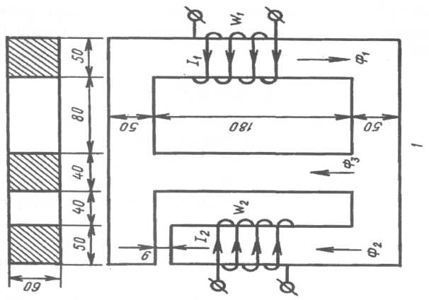

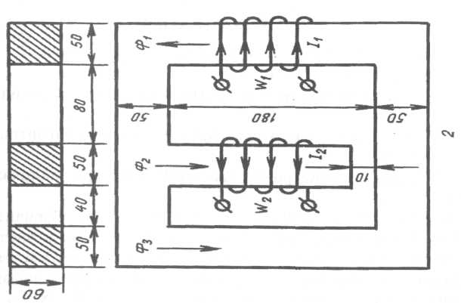

Рис. 6

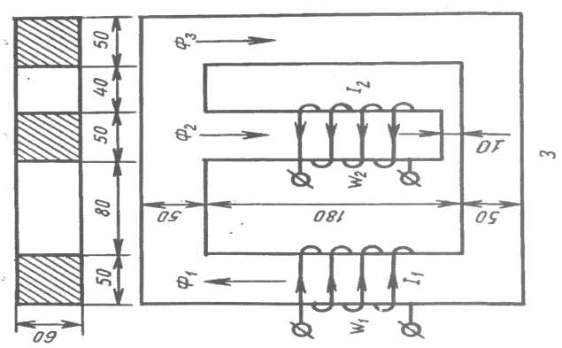

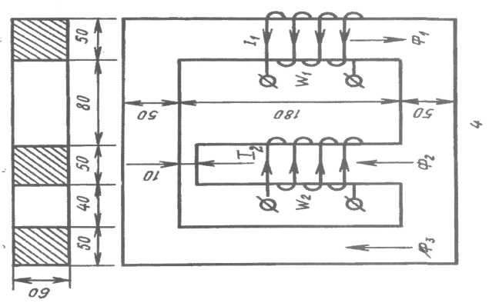

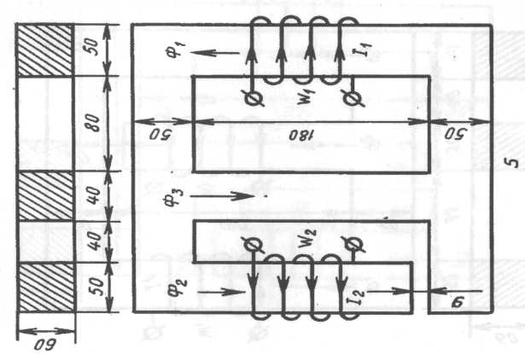

Рис. 6 (продолжение)

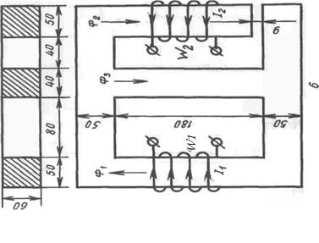

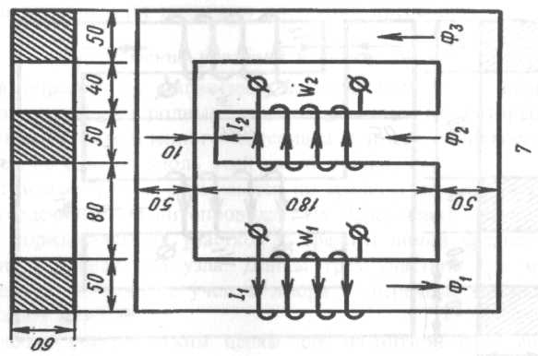

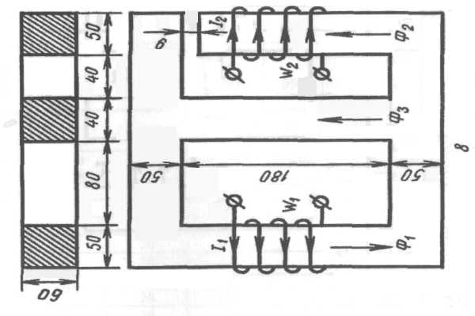

Рис. 6 (продолжение)

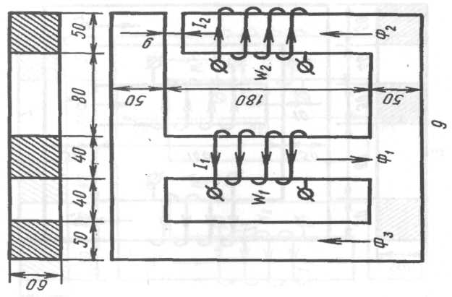

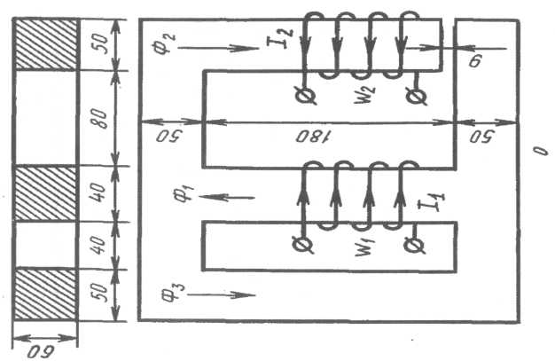

Рис. 6 (окончание)

Таблица 2

|  |  |  |  |  |  |  |
| --- | --- | --- | --- | --- | --- | --- |
| *В*, Тл | 0 | 0,4 | 0,8 | 1,2 | 1,6 | 2 |
| *Н*, А/м | 0 | 200 | 400 | 950 | 3900 | 15000 |

Таблица 3

|  |  |  |  |  |
| --- | --- | --- | --- | --- |
| Номер  строки | ***I*1**, А | ***W*1**,  число витков | ***I*2**, А | ***W*2**,  число витков |
| 1 | 45 | 150 | 15 | 120 |
| 2 | 30 | 200 | 20 | 110 |
| 3 | 35 | 120 | 15 | 120 |
| 4 | 50 | 130 | 25 | 100 |
| 5 | 30 | 120 | 10 | 150 |
| 6 | 45 | 200 | 15 | 200 |
| 7 | 50 | 200 | 20 | 250 |
| 8 | 25 | 220 | 15 | 300 |
| 9 | 30 | 300 | 15 | 150 |
| 0 | 45 | 180 | 20 | 130 |

**Методические указания к задаче №2**

Магнитопровод электромагнитных устройств характеризуется магнитным сопротивлением собственных участков, а также величиной магнитодвижущих сил (МДС) имеющихся обмоток возбуждения магнитного поля. Эквивалентная схема замещения изображается на основании эквивалентирования участков магнитопровода с распределенными (зависящими от размеров) параметрами их магнитными сопротивлениями, сосредоточенными в соответствующих элементах схемы (подобно элементам электрических схем). При этом на эквивалентной схеме магнитные сопротивления участков магнитопровода представляются в виде активных магнитных сопротивлений (с линейными или нелинейными свойствами, определяемыми магнитной проницаемостью материала участков), а МДС представляется в виде источника магнитного напряжения. Расчет эквивалентной схемы с помощью известных законов Кирхгофа для магнитных цепей позволяет найти магнитные напряжения между узлами схемы и магнитные потоки в ее ветвях. Данный расчет проводится аналогично расчету электрических схем, при этом магнитные потоки будут эквивалентны электрическим токам в соответствующих ветвях схемы, а магнитные напряжения - разности электрических потенциалов.

Для определения магнитных сопротивлений участков магнитопровода магнитную цепь разбивают на однородные участки, каждый из которых выполнен из одного и того же материала и имеет одинаковое поперечное сечение вдоль всей своей длины. Допускается, что магнитное поле в участках магнитопровода распределено однородно по их длине.

Магнитные потоки замыкаются по средним линиям участков сердечника (магнитопровода). В месте пересечения средних линий горизонтальных участков и средней линии среднего стержня образуются узлы эквивалентной схемы. Длины трех участков  определяют от узлов, с учетом зазора; поперечные сечения  вычисляют в м2.

Подобно электрическим цепям для магнитной цепи составляют эквивалентную схему (схему замещения). Направления МДС определяют по правилу "буравчика": положительное направление МДС направлено в сторону поступательного движения правостороннего винта вращающегося в соответствии с направлением электрического тока в витках обмотки, намотанной на участок магнитопровода. Указывают магнитные сопротивления нелинейных (стальных) и линейного (воздушного) участков. Таким образом, схема состоит из трех ветвей, одна из которых содержит два участка, для схемы составляют уравнения по законам Кирхгофа.

Нелинейная зависимость магнитной проницаемости стальных участков магнитопровода приводит к необходимости графоаналитического решения магнитной цепи. При этом, для всех ветвей магнитной цепи строятся зависимости магнитного потока от напряженности магнитного поля, задаваемой в соответствии с таблицей2. Расчеты зависимостей потоков от магнитного напряжения *U*M между узлами рекомендуется выполнить для каждой ветви в отдельной таблице. После определения данных нелинейных зависимостей ищутся такие величины магнитного потока в ветвях схемы, которые удовлетворяют первому закону Кирхгофа для магнитных цепей, записанному для одного из узлов эквивалентной схемы.

Таким образом, сначала задаются значениями магнитной индукции (таблица2 задания) и определяют магнитные потоки ветвей и напряженности магнитного поля участков. Для ферромагнитных участков напряженность поля определяют по кривой намагничивания. Напряженность в воздушном зазоре рассчитывают по известной формуле, считая, что индукция в зазоре равна индукции ветви. Затем для каждого значения магнитного потока на основе эквивалентной схемы находят и заносят в таблицу для каждой ветви межузловое магнитное напряжение *U*M с учетом знаков МДС относительно потоков. Для определения *U*М можно использовать уравнения, составленные по второму закону Кирхгофа. Затем на основании результатов вычислений на одном графике строят зависимости магнитных потоков ветвей от общего аргумента *U*M.

Графически определяют то значение магнитного напряжения, при котором выполняется первый закон Кирхгофа для магнитной цепи . Потоки Ф1, Ф2, Ф3, соответствующие этому магнитному напряжению, являются искомыми величинами. Индукцию в зазоре находят по потоку соответствующей ветви.Пример подробного решения аналогичной задачи приведен в рекомендованной литературе (например[4]).

**Задача №3**

**Расчет переходных процессов в линейных цепяхс сосредоточенными параметрами при постоянной ЭДСисточника питания**

В электрической цепи (рис.7) в результате коммутации возникает переходный процесс. Параметры цепи для каждого варианта приведены в таблице 4, постоянная ЭДС источника  и сопротивления резисторов в схемах рис.7 одинаковы.

*Требуется:*

1. Определить классическим методом зависимости токов переходного процесса от времени во всех ветвях схемы , , и напряжение на конденсаторе , (для вариантов схем в которых он имеется).
2. На основании полученных зависимостей построить графики найденных токов и напряжения на конденсаторе.

Таблица 4

|  |  |  |  |
| --- | --- | --- | --- |
| Предпоследняя цифра учебного шифра  студента | Параметры цепи | | |
| , Ом | , Гн | , мкФ |
| 1 | 10 | 0,05 | 50 |
| 2 | 10 | 0,1 | 100 |
| 3 | 8 | 0,02 | 160 |
| 4 | 6 | 0,06 | 120 |
| 5 | 16 | 0,03 | 80 |
| 6 | 18 | 0,06 | 200 |
| 7 | 12 | 0,05 | 100 |
| 8 | 14 | 0,1 | 150 |
| 9 | 22 | 0,08 | 100 |
| 0 | 20 | 0,1 | 40 |

Теоретический материал и примеры расчета приведены в [2].

1. 2.



Рис. 7

3. 4.



5. 6.



7. 8.



9. 0.



Рис. 7 (окончание)

**Методические указания к задаче №3**

Переходные процессы возникают в электрических цепях при смене режимов работы в результате коммутаций (включение, выключение, переключение, изменение параметров цепи и т.п.). Переходные процессы возникают только в тех цепях, в которых имеются реактивные элементы, так как переход от одного установившегося состояния в другое связан с изменением энергии в электрических и магнитных полях и для мгновенного изменения этого запаса источник должен был бы обладать бесконечной мощностью.

Классический метод расчета переходных процессов основан на *законах коммутации*:

1. В любой ветви с индуктивностью  ток в момент коммутации  сохраняет то значение, которое он имел непосредственно перед коммутацией , и далее изменяется, начиная с этого значения.
2. В любой ветви с емкостью  напряжение на емкости в момент коммутации  сохраняет то значение, которое оно имело непосредственно перед коммутацией , и далее изменяется, начиная с этого значения.

*Классический метод расчета переходных процессов* сводится к следующему:

1. На схеме цепи после коммутации указывают положительные направления токов и напряжений. Затем по законам Кирхгофа составляют систему уравнений для мгновенных значений токов и напряжений переходного режима. Так как падение напряжения на сопротивлении  равно , на индуктивности  и на емкости , то по законам Кирхгофа может быть составлена система интегрально-дифференциальных уравнений для заданной цепи.
2. Полученную систему уравнений преобразуют к неоднородному дифференциальному уравнению, записанному относительно тока. Порядок этого уравнения равен числу независимых мест накопления энергии в схеме. В случае двух накопителей энергии линейное дифференциальное уравнение имеет вид:

,

где  – коэффициенты, которые зависят от параметров цепи;

 – неоднородный член уравнения, зависящий от величины и формы приложенного к цепи напряжения.

1. Решают неоднородное линейное дифференциальное уравнение, в результате чего находят искомый ток переходного режима.

Решение неоднородного дифференциального уравнения складывается из общего решения однородной части этого уравнения (правая часть равна нулю) и частного решения неоднородного уравнения, определяемого видом функции .

Частное решение выражает *принужденный режим*, задаваемый источниками энергии, а общее решение – *свободный режим*. Таким образом, ток переходного процесса имеет две составляющие:

,

где  – принужденная составляющая тока;

– свободная составляющая тока.

Принужденные составляющие токов совпадают с установившимися значениями после окончания переходных процессов и определяются методами, изученными ранее в курсе ТОЭ.

Общее решение однородного уравнения зависит от вида корней характеристического уравнения. Переходные процессы, анализируемые в этой задаче, для схем, показанных на рис.7, описываются дифференциальным уравнением первого порядка, общее решение такого однородного уравнения имеет вид:

,

где  – постоянная интегрирования;

 – корень характеристического уравнения.

Для нахождения постоянных интегрирования  необходимо определить начальные значения токов, которые можно найти из дифференциальных уравнений для момента времени . При этом ток через индуктивность и напряжение на емкости вычисляют расчетом цепи до коммутации и по законам коммутации.

Характеристическое уравнение цепи определяют из входного комплексного сопротивления схемы, записанного в операторной форме .

Следовательно, ток переходного режима:

.

**Задача № 4**

**Расчет вторичных параметров длинной линии и распределения действующего значения напряжения вдоль нее при заданной нагрузке**

Продольные и поперечные первичные параметры на единицу длины однородной длинной линии даны в таблице 5.

Таблица 5

|  |  |  |  |  |  |  |  |  |  |  |
| --- | --- | --- | --- | --- | --- | --- | --- | --- | --- | --- |
| Параметры  линии | Предпоследняя цифра шифра студента | | | | | | | | | |
| 0 | 1 | 2 | 3 | 4 | 5 | 6 | 7 | 8 | 9 |
| *R*0, Ом/км | 2,5 | 3 | 3,5 | 4 | 4,5 | 5 | 5,5 | 6 | 6,5 | 7 |
| *L*0, мГн/км | 2 | 2,5 | 3 | 3,5 | 4 | 4,5 | 5 | 5,5 | 6 | 6,5 |
| *G*0, мкСм/км | 0,1 | 0,2 | 0,3 | 0,4 | 0,5 | 0,6 | 0,7 | 0,8 | 0,9 | 1 |
| *C*0, нФ/км | 35 | 40 | 45 | 50 | 55 | 60 | 65 | 70 | 75 | 80 |

*Примечание*: мГн – миллигенри (10-3 Гн), мкСм – микросименс (10-6 См), нФ – нанофарад (10-9 Ф).

Значения питающего напряжения *U*1, длины линии *l,* частоты *f* и комплексного сопротивления нагрузки *Z*2=*R*2+*jX*2 в конце линии даны в таблице 6.

Таблица 6

|  |  |  |  |  |  |  |  |  |  |  |
| --- | --- | --- | --- | --- | --- | --- | --- | --- | --- | --- |
| Параметры  линии | Последняя цифра шифра студента | | | | | | | | | |
| 0 | 1 | 2 | 3 | 4 | 5 | 6 | 7 | 8 | 9 |
| *U*1, В | 80 | 80 | 90 | 90 | 100 | 100 | 110 | 110 | 120 | 120 |
| *f,*кГц | 1,0 | 1,2 | 1,4 | 1,6 | 1,8 | 2 | 2,2 | 2,4 | 2,6 | 2,8 |
| *l*, км | 40 | 40 | 45 | 45 | 50 | 50 | 55 | 55 | 60 | 60 |
| *R*2,Ом | 120 | 130 | 140 | 160 | 180 | 200 | 180 | 160 | 140 | 120 |
| *X*2 , Ом | 100 | 110 | 120 | 140 | 160 | 200 | -100 | -140 | -120 | -100 |

*Требуется:*

1. Определить вторичные параметры длинной линии – волновое сопротивление *Z*B и коэффициент распространения  (коэффициент затухания  и коэффициент фазы ) .

2. Длину волны  и фазовую скорость.

3. Входное сопротивление *Z*1BX линии со стороны первичных выводов и ток в начале линии *I*1.

4. Напряжение *U*2 и ток *I***2** в конце линии.

5. Построить график распределения действующего значения напряжения вдоль заданной линии с распределенными параметрами.

6. Сравнить длину волны напряжения вдоль линии по графику с длиной волны, рассчитанной в п.2.

**Методические указания к задаче №4**

Задачу № 4 рекомендуется решать в интегрированном пакете ***MathCad***. Пример решения показан на рис. 8 [5, 6].

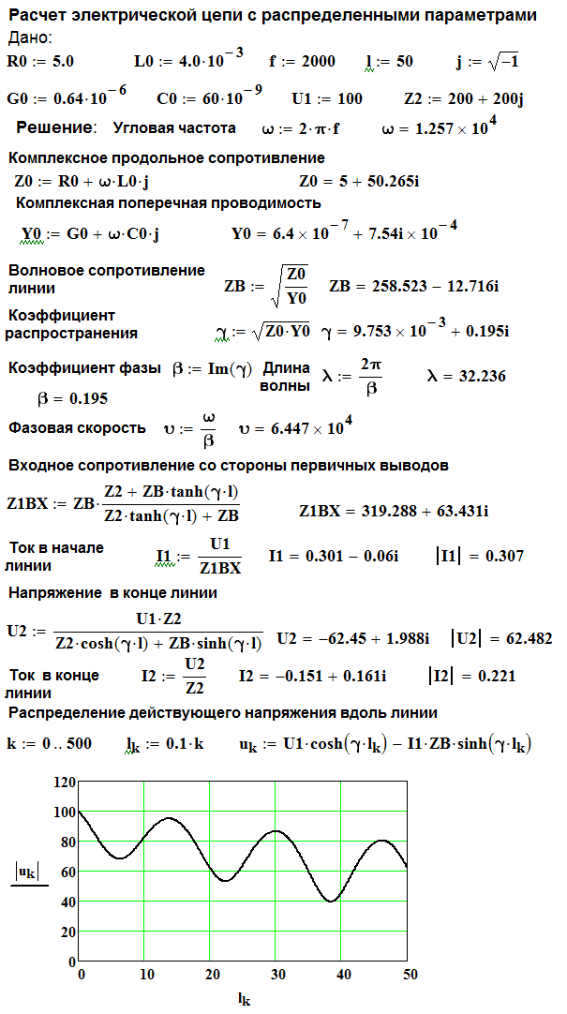

Рис. 8. Решение задачи № 4 в интегрированном пакете ***MathCad***

Для построения графика распределения действующего значения напряжения вдоль длинной линии берется модуль комплексного напряжения *uk*путем заключения этой величины в прямоугольные скобки – .

На графике*l*kи*uk*– это индексные переменные, то есть элементы массива или вектора. Каждый элемент характеризуется своим номером. Номер элемента (в данном случае*k*) является нижним индексом. Индекс должен быть целым числом и начинаться с нуля. Чтобы ввести индекс, нужно нажать клавишу с открывающей квадратной скобкой, после чего ввести нужный индекс.

**Задача № 5**

**Расчет энергетических показателей длинной линии ипостроение графика распределения действующих значений напряжений**

**прямой и обратной волн вдоль линии**

Пользуясь исходными и расчетными данными задачи № 4 определить:

1. Полные мощности в начале и в конце линии и коэффициент полезного действия линии.

2. Построить график распределения действующих значений напряжений прямой и обратной волн вдоль заданной линии с распределенными параметрами.

3. Построить график распределения фаз напряжений прямой и обратной волн вдоль заданной линии с распределенными параметрами.

4. Пояснить в каких точках возникают максимумы и минимумы напряжений.

5. Построить график распределения действующего значения напряжения вдоль заданной линии с распределенными параметрами при согласованной нагрузке.

6. Определить задержку по времени при прохождении сигналом всей длины линии.

**Методические указания к задаче № 5**

Задачу № 5 также рекомендуется решать в интегрированном пакете ***MathCad***. Пример решения показан на рис. 9 [5, 6].

Для расчета мощности в комплексной форме, необходимо величину напряжения умножить на сопряженный комплекс тока. Чтобы величина комплекса стала сопряженной, необходимо после введения этой величины, нажать две клавиши [Shift]+[“].

Начальные фазы прямой и обратной волн ради удобства отложены на графике в градусах. Чтобы перевести в градусы значение фазы, выраженной в радианах, нужно функцию выражения аргумента (arg) разделить на deg. Заметим, что комплексные величины в ***MathCad*** не подчеркиваются.

Как видно из рис. 9, значения фаз прямой и обратной волн в определенных точках линии скачкообразно изменяются. На рис.10 дано пояснение к этому скачкообразному изменению фаз. Дело в том, что, хотя с изменением расстояния фазы волн изменяются непрерывно (фаза прямой волны монотонно уменьшается, а фаза обратной волны - увеличивается по мере движения от начала к концу линии), в качестве фазы берут угол, меньший по модулю 180°. Поэтому при переходе из второго квадранта в третий или наоборот и происходит скачок фазы с изменением его значения и знака (рис.10).

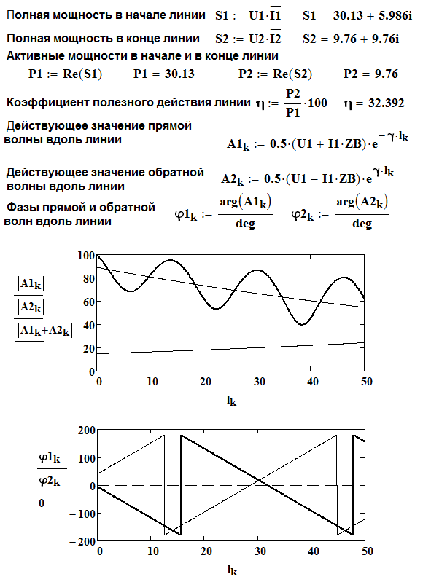

Рис. 9. Расчет энергетических показателей линии с распределенными параметрами и распределение напряжений и фаз прямой и обратной волн вдоль линии

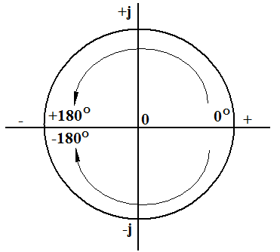

Рис. 10. Пояснение к скачкообразному изменению фазы прямой и обратной бегущих волн

# РЕКОМЕНДУЕМАЯ ЛИТЕРАТУРА

***Основная литература***

1. Теоретические основы электротехники: В 3-х т. Учебник для вузов. Том 1/ К. С. Демирчян, Л. Р. Нейман, Н. В. Коровкин – СПб.: Питер, 2009 (в ЭБС «Айбукс»).

2. Теоретические основы электротехники: В 3-х т. Учебник для вузов. Том 2/ К. С. Демирчян, Л. Р. Нейман, Н. В. Коровкин – СПб.: Питер, 2009 (в ЭБС «Айбукс»).

***Дополнительная литература***

3. Гирина Е.С., Горевой И.М., Астахов А.А. Теоретические основы электротехники. Часть II. Трехфазные цепи. Пассивные четырехполюсники: Уч. пос. – М.: РГОТУПС, 2007 (в библ. филиала РГУПС в г. Воронеж).

4. Климентов Н.И. Теоретические основы электротехники. Нелинейные электрические и магнитные цепи постоянного тока. Учебное пособие. – М.: РГОТУПС, 2010 (в библ. филиала РГУПС в г. Воронеже)

5.Серебряков А.С. Теоретические основы электротехники. Электрические цепи с распределенными параметрами. Учебное пособие. Изд. 2-е, перераб. и доп. – М.: МИИТ, 2010 (в библ. филиала РГУПС вг. Воронеж).

6. Серебряков А.С., Шумейко В.В. MATHCAD и решение задач электротехники. Учебн. пособие для вузов ж.д. транспорта – М.: Маршрут, 2005 (в библ. филиала РГУПС в г. Воронеж).